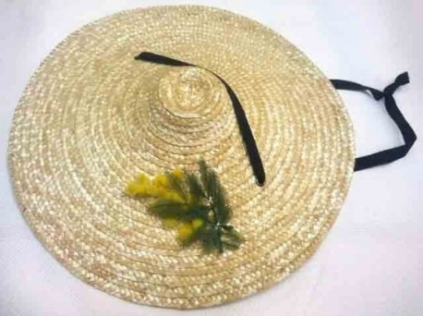
Le Pissalat - Lou Pissala

Le pissalat, également appelé Lou pissala en niçois, est une sauce traditionnelle originaire de Nice. Elle est réalisée à base d’abats de plusieurs poissons, généralement des anchois et des sardines, agrémentés d’épices. Le pissalat doit macérer pendant plusieurs jours, voire semaines, pour développer ses saveurs.

Ingrédients :
- 1 kg d’anchois au sel
- Abats de poisson (si possible)
- Huile d’olive
- Clous de girofle moulus
- Cannelle moulue

Préparation :
- Faire tremper les anchois au sel dans de l’eau courante pendant au moins 12 heures.
- Bien les égoutter, puis les passer au travers d’un tamis très fin pour éliminer les arêtes et les écailles.
- Placer la purée d’anchois dans un bocal en verre et la recouvrir d’une fine couche d’huile d’olive.
- Le pissalat peut se consommer aussitôt pour relever diverses préparations : poissons, viandes froides, garniture de biscuits apéritif, fond de pissaladière.
- N’oubliez jamais de rajouter de l’huile sur la surface après chaque utilisation !
Cette recette simplifiée est inspirée de la tradition niçoise. Pour la recette, plus élaborée, voir les livres de cuisine de Jacques Mèdecin intitulé “La cuisine du Comté de Nice” et d’Hélène Barral et Paule Laudon « la cuisine Niçoise ».

